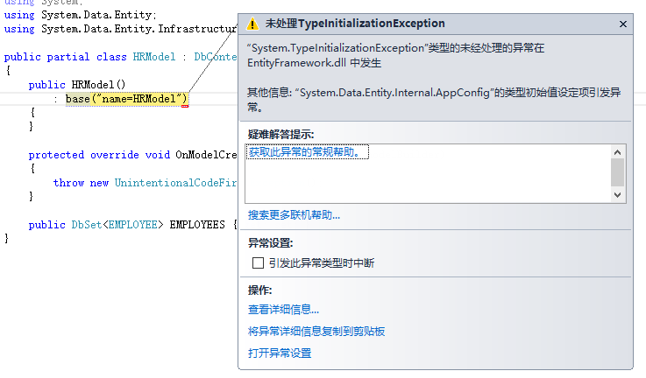

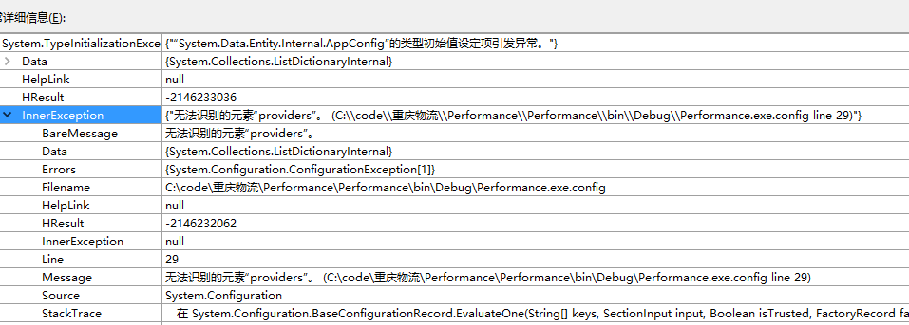

删除这段就好了

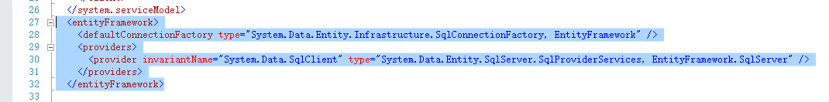

**VS条件编译符号**

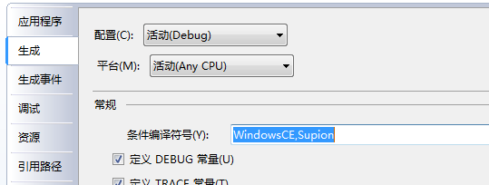

多个用","分割  
  
程序中使用  
#if Supion  
//TODO:your code  
#endif  
  
[System.Diagnostics.Conditional("Supion")]  
private void Print()  
{  
       Console.Write("Supion");  
}

<https://www.cnblogs.com/Aphasia/p/4355020.html>